Рекомендации по использованию в образовательном процессе учебного пособия «История Беларуси, XIX – начало XXI в.» для 11 класса
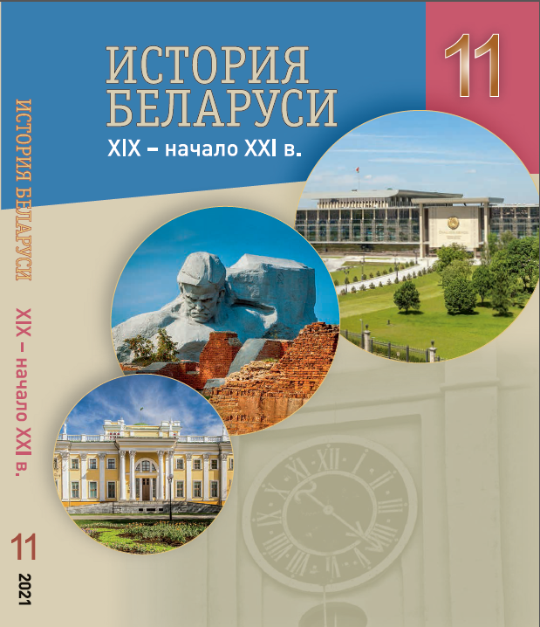
К 2021/2022 учебному году подготовлено новое учебное пособие «История Беларуси, XIX – начало XXI в.» для XI класса с русским (белорусским) языком обучения (с электронным приложением для повышенного уровня). Его авторы – учёные и преподаватели исторического факультета учреждения образования «Белорусский государственный педагогический университет имени Максима Танка»: кандидаты исторических наук А.В. Касович, Н.В. Барабаш, А.А. Корзюк, В.А. Йоцюс, П.А. Матюш и учёный секретарь Института истории Национальной Академии наук Беларуси, кандидат исторических наук, доцент А.П. Соловьянов.
Новое учебное пособие является логическим продолжением линейки учебных пособий нового поколения, ориентированных на реализацию компетентностного подхода в обучении учащихся, и завершает второй концентр исторического содержания обучения в учреждениях общего среднего образования, который осуществляется на проблемно-теоретическом уровне.
Учебное пособие ориентировано на формирование мировоззрения и жизненного опыта человека, личностных и национально-культурных ценностных ориентаций, успешную социализацию в современной социокультурной среде на основе усвоения систематизированных теоретических знаний об:
реализации различных форм национальной государственности на территории Беларуси;
основных этапах социально-экономического развития Беларуси;
месте Беларуси в системе международных отношений;
формировании белорусской нации и особенностях конфессионального
развития белорусских земель в XIX – начале XXI в.;
культурно-историческом наследии Беларуси и достижениях ее уроженцев в различных областях материальной, духовной культуры и спорте.
Цель учебного пособия «История Беларуси в XIX – начале XXI в.» для XI класса – создание условий для всестороннего развития личности через ее интеграцию в современную социокультурную среду на основе приобретения систематических знаний о важнейших явлениях и процессах в истории Беларуси в XIX – начале XXI в.
Задачи учебного пособия в соответствии с его назначением направлены на:
усвоение учебного материала на проблемно-теоретическом уровне с учетом формирования компетенций, которые позволят учащимся использовать полученные знания на практике;
формирование общечеловеческих ценностей (уважение к семье; трудолюбие; гуманные социальные отношения; национальная и религиозная терпимость);
воспитание национального самосознания;
развитие эстетического вкуса учащихся на основе усвоения культурных и художественных ценностей и достижений Беларуси.
При организации образовательного процесса по данному учебному пособию рекомендуется учитывать следующие дидактические принципы построения содержания учебного материала:
принцип культурно-исторической среды, который реализуется через содержание рубрики «Посетите музей». Список рекомендуемых для посещения музеев представлен в конце каждого раздела;
принцип единства воспитания и обучения, который ориентирует на формирование национальной идентичности, исторической памяти, личных и семейных ценностей;
принцип дискретности содержания образования, который направлен на упорядоченное усвоение наиболее определяющих событий и явлений, возможность дальнейшего расширения объема учебного материала в процессе его изучения в учреждениях высшего образования. Этот принцип реализуется через содержание рубрики «Точка зрения», которая содержит взгляды на исторические события как их непосредственных участников, так и историков-исследователей;
Пример рубрики «Точка зрения»
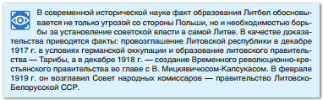
принцип антропологизации обучения реализуется через содержание рубрики «Историческая личность», которая посвящена общественным и творческим достижениям выходцев из Беларуси, исторических деятелей, ученых и деятелей культуры, чья жизнь была связана с Беларусью и другими странами;
Пример рубрики «Историческая личность»
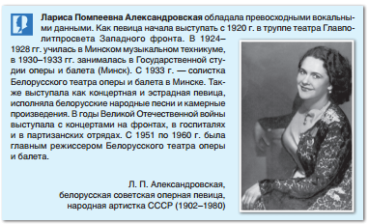

принцип ясности и доступности реализуется через схемы, таблицы и диаграммы;
принцип познания художественными средствами, который формирует эмоциональную составляющую человека, его отношение к историческому материалу, реализован через рубрику «На полях»;
Пример рубрики «На полях»
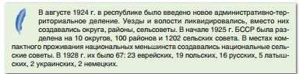
принцип единства содержательного и процессуального аспектов обучения, который предопределяет реализацию деятельностного (компетентностного) подхода к обучению обучающихся через разработку методов деятельности. Реализации этого принципа способствуют задания, требующие использования дополнительных источников информации, в том числе интернет-ресурсов.
Например, для выполнения задания из обобщения к разделу IV «Формирование белорусской нации. Конфессиональное положение» необходимо использовать данные Национального статистического комитета Республики Беларусь. Рядом с заданием предложен QR-код, с помощью которого сразу же можно выйти на сайт организации.
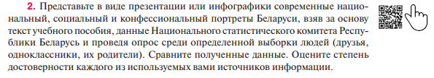
В учебном пособии использованы различные формы представления информации: тексты, диаграммы, таблицы, карты и другие иллюстративные материалы, которые органично связаны и дополняют друг друга.
В соответствии с компетентностным подходом в начале каждого раздела представлены требования к учебно-познавательной деятельности учащихся. Среди них – действия по сознательному восстановлению теоретического и фактического содержания учебного материала, конкретизация значений исторических понятий, характеристика различных исторических явлений и процессов и варианты того, как будут использованы полученные знания и умения в повседневной жизни и деятельности.
Пример формулировки требований к учебно-познавательной деятельности
Хронологические таблицы в начале каждого раздела предназначены для восстановления в памяти учащихся исторических событий, явлений и процессов, изученных в VIII – IX классах, для систематизации уже накопленных знаний. Поэтому каждый новый раздел желательно начать с анализа хронологической таблицы. К каждой хронологической таблице предложено задание.

Пример хронологической таблицы и задания к ней
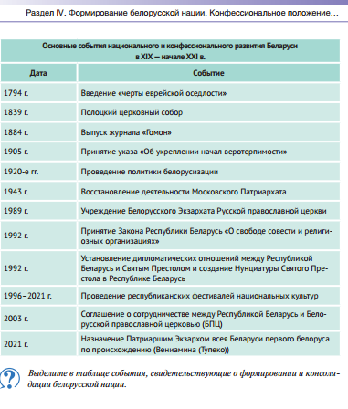
Каждый параграф учебного пособия начинается с рубрики «Вспомните», которая служит своеобразным «мостиком» между уже освоенным (изученным) в VIII – IX классах учебным материалом и содержанием нового учебного пособия.
Исторические понятия, определения которых необходимо знать, выделены полужирным шрифтом в тексте параграфов. Понятийно-терминологический аппарат представлен в алфавитном порядке в «Историческом словаре» в конце учебного пособия.
На протяжении и в конце каждого параграфа предложены вопросы и задания, помеченные знаком вопроса. К каждому параграфу учебного пособия предложены задания, предназначенные для обобщения изученного материала.
В конце каждого раздела размещены уроки обобщения, которые структурно построены по следующей схеме:
- работа с учебным текстом;
- работа с понятиями;
- систематизация знаний;
- анализ и рассуждения;
- сравнение;
- установление причинно-следственных связей;
- творческие задания;
- примерные темы исследовательских работ.
Специальными знаками отмечены задания творческого и исследовательского характера.
Необходимо отметить, что учитель имеет возможность выбора творческих заданий и тем исследования, которые соответствуют познавательным возможностям учащихся. Такие задания не являются обязательными для выполнения всеми учащимися, их целесообразно предлагать только заинтересованным учащимся.
Примеры творческих заданий:
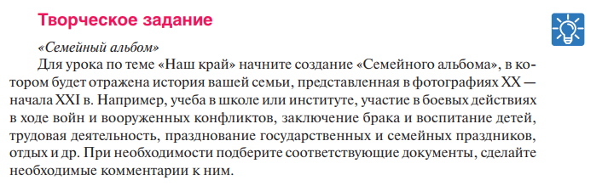
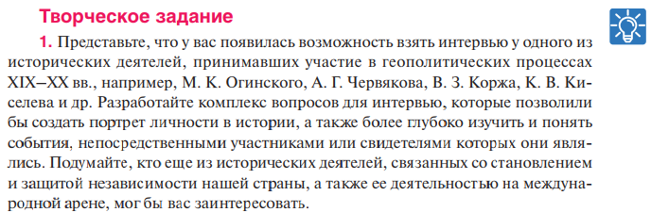
В конце учебного пособия размещены памятки по организации учебной деятельности разной направленности: как составить биограмму, как принимать участие в дискуссии, как решать познавательную задачу.
Обложка и форзацы учебного пособия также являются важным дидактическим компонентом. На обложке учебного пособия представлены знаковые памятники-символы Беларуси, относящиеся к различным историческим периодам (XIX в, когда белорусские земли входили в состав Российской империи, XX в., как периода советской истории, 1991 г. – начало XXI в., как периода создания независимой Республики Беларусь). На первом форзаце представлена административно-территориальная карта современной Республики Беларусь, на втором – карта, с отмеченными на ней крупнейшими мемориальными комплексами, посвящёнными событиям Великой Отечественной войны на территории Беларуси.
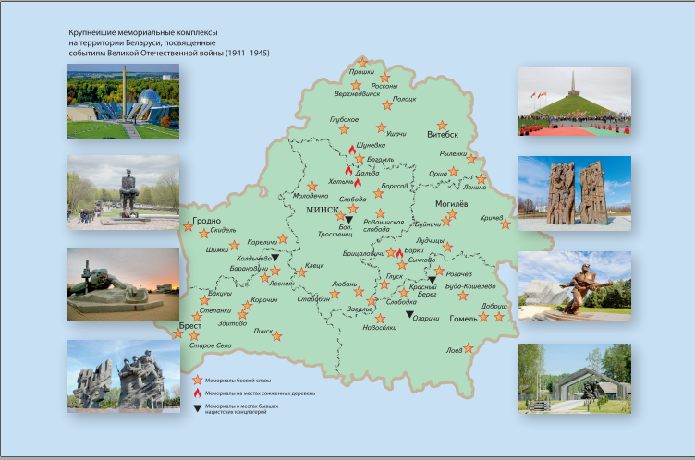
Учебное пособие содержит параграфы для обучения истории Беларуси на базовом уровне. Материалы для повышенного уровня размещены на ресурсе «Профильное обучение» (http://profil.adu.by), а в учебном пособии на печатной основе отмечены специальным знаком-символом. Преподавание истории Беларуси на повышенном уровне предполагает овладение содержанием исторического образования, которое включает базовый уровень изучения с его расширением и углублением. Изучение истории на повышенном уровне является важной основой для специализированной подготовки учащихся, которая направлена на удовлетворение их познавательных потребностей и обеспечение выбора будущей профессиональной деятельности.
Повышенный уровень реализуется в электронном приложении через выделение определенных вопросов с расширением материала в отдельные параграфы; через введение новых вопросов в рамках одного параграфа; через совершенствование способов деятельности с помощью дополнительных познавательных заданий. Материалом для повышенного уровня могут пользоваться по желанию все учащиеся, интересующиеся историей Беларуси, даже если они изучают предмет на базовом уровне.
Электронная форма учебного пособия для базового уровня представляет собой учебное пособие в формате *pdf, которым можно пользоваться с помощью компьютера, планшета, интерактивной доски и т.д. Принципиальным отличием электронной версии учебного пособия является его интерактивность – наличие активных зон (гиперссылок), котоые дают возможность учащемуся перейти к материалу электронного приложения для повышенного уровня и после знакомства с ним вернуться к исходному учебному тексту. Электронная форма учебного пособия размещена на национальном образовательном портале (http://e-padruchnik.adu.by/).
Учитель вправе изменять количество учебных часов и последовательность изучения материала в пределах учебного времени, предназначенного для усвоения содержания разделов, с учетом особенностей организации образовательного процесса в учреждении образования, учебно-познавательной деятельности и познавательных способностей учащихся. Следует отметить, что резервное время может быть использовано для проведения контроля сформированности знаний и умений учащихся.

